**附件 1005**

**樟树市博物馆理事会成员名单**

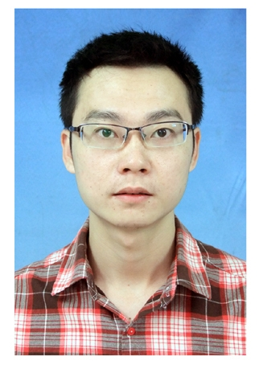

郑园平理事长

郑园平，男，1988年3月出生，江西金溪人，中共党员，文博馆员，樟树市博物馆（文物保护与考古研究中心）馆长（主任），2014年进入文博单位工作，2015-2019年间，参与江西新干县牛头城遗址考古发掘，2016年以来，负责或参与了吴城遗址环境整治工程、吴城遗址南段城垣本体保护及正塘水库环境整治工程、筑卫城遗址环境整治工程、筑卫城遗址游客服务中心等多项国保单位工程申报及建设，成功申报了1处国家级考古遗址公园-吴城国家考古遗址公园立项，1处省级考古遗址公园-筑卫城考古遗址公园、樟树市博物馆国家二级博物馆、11处省级文物保护单位，撰写《博物馆文物管理现状和改进措施》发表在文化产业；撰写《乡村型城址类大遗址保护研究——以吴城遗址为例》发表在文物鉴定与鉴赏；主持《2022年度江西省汉代文化研究课题——汉平古城与吴平墓群保护与利用研究》，2017年获得江西省第一次可移动文物普查先进个人、宜春市第一次可移动文物普查先进个人，2021年、2022获得樟树市“2020年度全市先进个人”、“2021年度全市先进个人”。

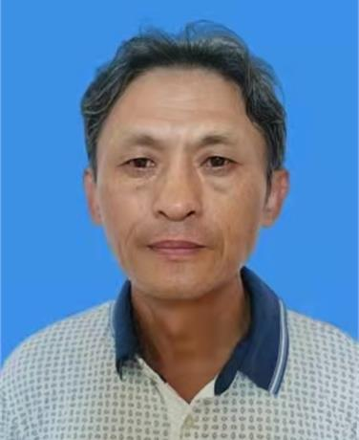

张建仕理事

张建仕，男，1969年9月出生，江西樟树人，中共党员，樟树市博物馆副馆长，文博副研究馆员。1992年大学毕业后一直在樟树市博物馆工作，三十多年来参加过吴城遗址、筑卫城遗址、观上曹溪春秋墓葬、国字山战国墓等多次田野考古发掘；每年参与、主办馆内陈列展览；参与了吴城遗址、筑卫城遗址等的保护和利用工作；参与了《古国名邑 中华药都》一书的编撰，在《中国文物报》、《考古》、《南方文物》等报刊、杂志上发表文章二十余篇。



李丽理事

李丽，女，汉族，1993年1月生，江西婺源人，中共党员，江西师范大学毕业，大学学历，现任樟树市博物馆副馆长。自2015年进入博物馆工作以来，主要承担博物馆接待讲解、社教活动策划、新媒体运营、展览陈列、对外宣传、党建等方面的工作。撰写了4个革命类展览策划案，参与负责博物馆新馆陈展，书写了近10万字的讲解词，策划了130余次社教活动，累计为80余万人次提供宣教服务。2018年撰写《樟树革命史陈列》大纲，获得2018-2019年度全省十大精品陈列。2019年获江西省旅游产业发展大会讲解接待工作优秀个人、2020年获2019年度宜春市优秀共青团员、2022年获宜春市五一巾帼标兵、2023年获樟树市“五四”青年奖章等。



朱兰花理事

朱兰花，女，1988年6月出生，江西新干人，中共党员，樟树市博物馆副馆长，文博馆员，宜春人民检察院人民监督员。从事文博工作近10年，分管办公室及财务工作，先后参与樊城堆遗址环境考古与区域考古调查、牛城遗址考古发掘、博物馆新馆陈展工作等。



于先强理事

于先强，男，1991年6月出生，江西九江共青城人，中共党员，樟树市博物馆文物股股长，文博馆员。2016年进入樟树市博物馆工作，同年10月至2018年8月配合江西省考古研究院在国保单位樊城堆遗址进行考古发掘及野外调查工作。2018年10月至2019年5月配合江西省考古研究院在新干牛头城遗址进行考古发掘工作。2019年6月至2021年7月借调至樟树中医药博物馆展陈工作组配合筹建中医药博物馆展列陈展览，两次获得药交会先进个人荣誉称号。

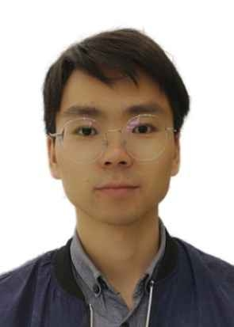

周龙才理事

周龙才，男，1993年7月出生，中共党员，筑卫城文物管理所副所长，文博馆员。从业文博期间，先后参与樊城堆遗址环境考古与区域考古调查、牛城遗址考古发掘、国字山墓葬考古发掘工作。2019年以来，长期在国字山进行考古工作，整理、研究国字山出土文物，并撰写学术论文多篇。

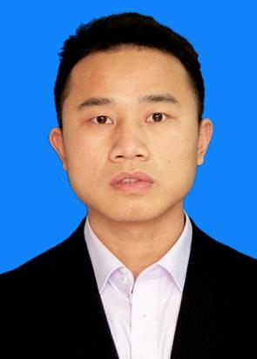

邱武奎理事

邱武奎，男，1990年01月出生，民革党员，江西抚州人，研究生学历，中小学一级，樟树市政协委员，宜春市教育信息化管理及教学应用专家，现任樟树市职业技术学校副校长、民革樟树总支副主委。荣获江西省“双师型”教师、宜春青年五四奖章提名奖、樟树市优秀教师、优秀政协委员、统战工作先进个人、安全生产先进个人、药交会筹办工作先进个人、优秀政协提案3篇等。撰写申报《创新中医药发展模式 助推中国药都振兴》课题成功入选民革省委会2020年重点课题并作为省政协提案（第0357号）获省农业厅答复；申报《关于推进我省职业教育高质量发展的思考与建议》入选2022年民革江西省委会重点课题，经省政府督查室报省政府主要领导同意由省教育厅、人社厅正式回复；撰写的“关于赴浙江义乌、富阳、嘉善等地考察—腾笼换鸟、退城进园”调研报告获樟树市委市政府主要领导批示；撰写的“大力实施“中国药都”振兴工程 助推中医药产业提质升级”在樟树社会科学发表；撰写的“樟树市金属家具产业发展情况”在纵横五千年—樟树专著发表；撰写的延伸中药材产业链助力“中国药都”振兴和加快发展职业教育服务地方经济需求两篇调研报告先后在政协樟树市第八届委员会第六次会上作发言；撰写《浅谈对中小学信息技术微课的认识》发表在新课程；参与《大规模开放在线课程及其基础教育应用探析》发表在信息技术与信息化；撰写《E-learning发展及现状研究》发表在信息技术与信息化；参与编辑教材《中小学教师信息技术应用能力培训教程》。

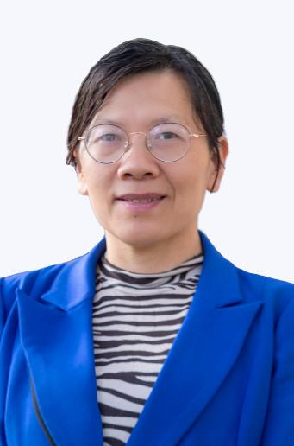

吴小荣理事

吴小荣，女，1967年8月生人，江西农业工程职业学院党委宣传统战部部长、经济管理专业教授、江西省职业院校教师素质提高计划专家库专家、江西省普通高等学校党的建设研究会会员。从教30余年，坚守在教学、科研和管理一线，主持完成全省高校教改课题、人文社科研究项目和全国农业职业教育课题4项，参研并结题2项。作为主要完成人，获全省职业教育教学成果二等奖和全国农业教育优秀教材奖、全国农业职业教育教学优秀论文一等奖各1项。先后被授予全省教育系统“巾帼建功标兵”，全省高校中青年骨干教师、优秀基层党组织书记，省农业农村厅优秀共产党员、中国江西网教育行业“优秀通讯员”、樟树市委市政府“三个文明”建设先进工作者等荣誉称号。

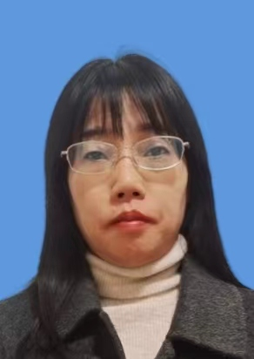

彭洁理事

彭洁，女，1979年11月出生，江西樟树人，樟树市第三中学高中英语教师，中学一级教师。2001年参加工作至今，多次被评为“樟树市优秀教师”、“樟树市先进工作者”，发表多篇论文在不同期刊，所任教学生参加英语各类竞赛获得宜春市一等奖。